**交接文档**

1. **公告信息抽取项目**

服务器101.36.73.75:8671

文件夹路径： /home/albay/djs/gonggao/

1. 项目概况抽取
2. 项目报名抽取
3. 项目编号抽取
4. 项目联系人抽取
5. 中标供应商表格抽取

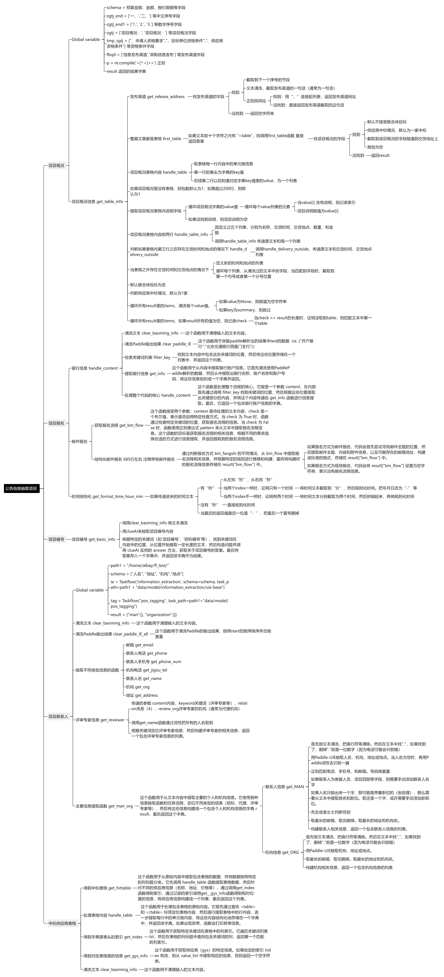

1. **融组件平台服务项目**

服务器192.168.10.62

文件夹路径：/zjh/code/0814/app/

模型：ClueAI, Moka-AI, Paddle-NER

详情见 融组件服务项目.png

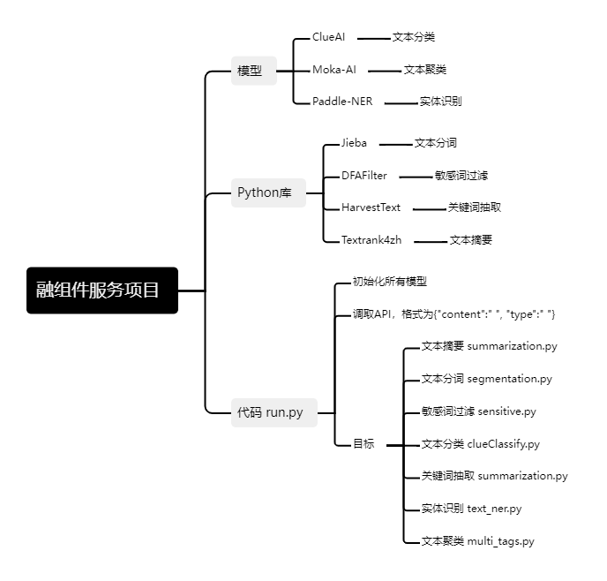

1. **招标书自动识别系统**

服务器192.168.10.120

文件夹路径：/data/user/djs/

服务器101.36.73.75

文件夹路径：/home/albay/djs/zhaobiaoshu/

多进程转化和识别招标书

1. recognizeDocx_autowork_thread_doc.py
2. recognizeDocx_autowork_thread_pdf.py

详情见 招标书自动识别系统.png

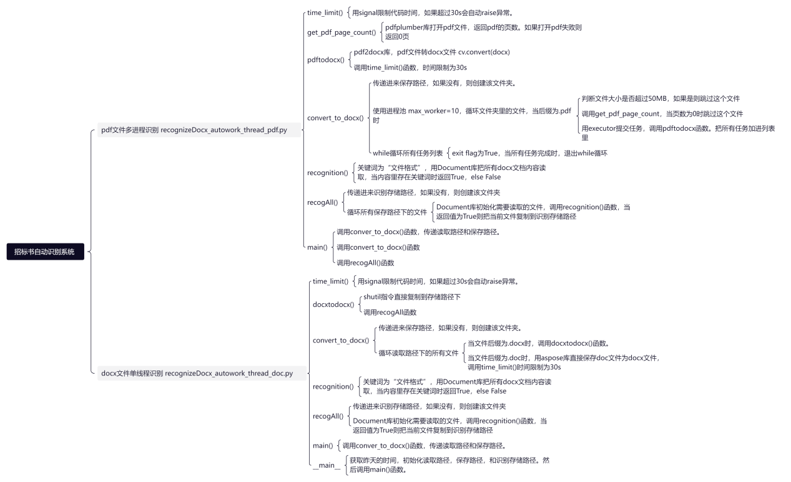

Crontab 定时

10 1 * * * python -u /data/user/djs/recognizeDocx_autowork_thread_pdf.py > /data/user/djs/$(date +"\%Y\%m\%d")_log_thread_pdf.txt 每天定时1:10跑pdf识别代码

00 1 * * * python -u /data/user/djs/recognizeDocx_autowork_thread_doc.py > /data/user/djs/$(date +"\%Y\%m\%d")_log_thread_doc.txt 每天定时1:00 跑doc识别代码

读取路径

/data/data/purchase_resource/Purchase/ +date

PDF 存储路径

/data/data/zhaobiao_book_tmp_pdf/ + date

DOC 存储路径

/data/data/zhaobiao_book_tmp_doc/ + date

招标书识别存储路径

/data/data/purchase_resource/Purchase_zhaobiao_book/ + date

**招标书按页读取内容**

文件路径：/home/albay/djs/file_notation.py

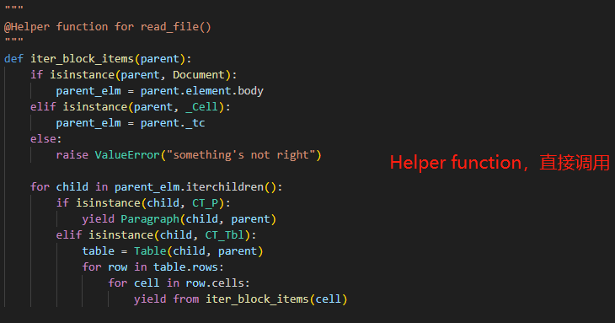

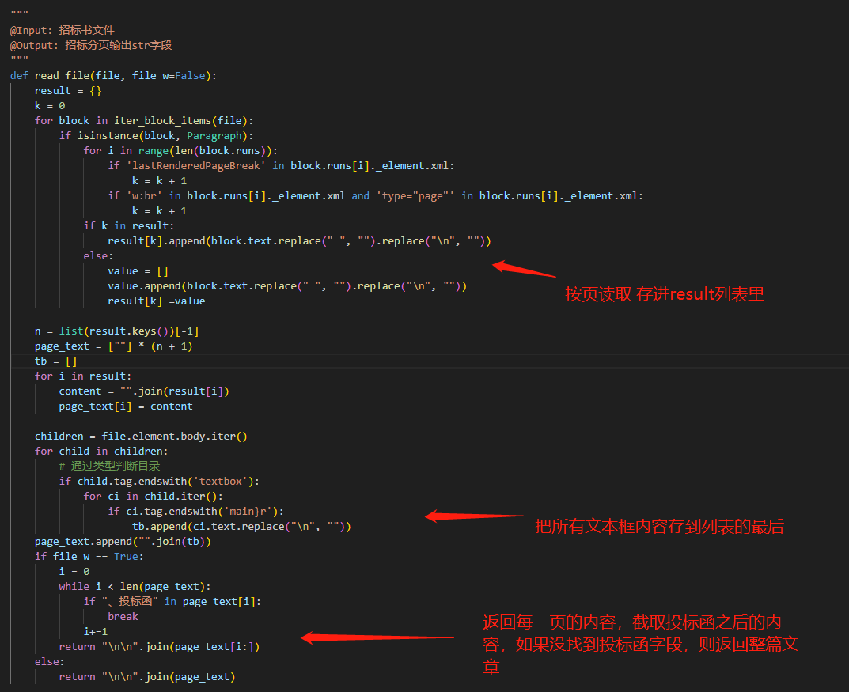

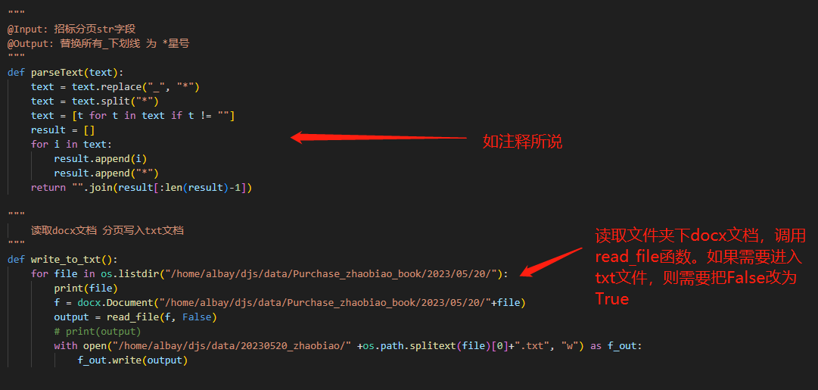

1. **翻译系统容器部署**

服务器101.36.73.75:8674

文件路径：/mnt/4.8

部署所有语种翻译节点

帮助手册 翻译系统本地部署文档.docx /语言列表.pdf

权重文件97.keyfile.V1.3.2.20230628.370d

详情见 翻译项目.png /翻系统本地部署文档.docx /翻译.txt

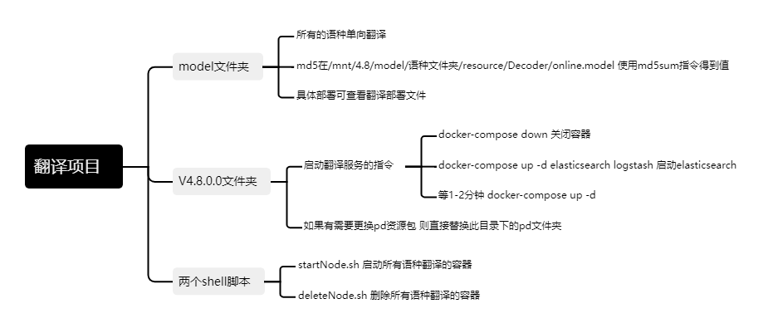

1. **安装jira和mysql**

服务器192.168.10.162

文件路径：/home/data/atlassian

参考连接：https://www.cnblogs.com/likecoke/p/17570436.html

1. 拉取jira和mysql的docker镜像
2. 编写docker-compose文件

